**Sistema de controle de avaria**

**Apresentação**

A companhia Zaffari é uma empresa que possui uma rede de supermercados no Rio Grande do Sul e São Paulo. Sendo um dos maiores grupos de supermercados do país, ocupando em território nacional 38 lojas.

Qualquer setor que tiver situado no supermercado deve ser efetivo com o que está comprometido a sua função. O setor em questão visa um controle avarias geradas.

**Objetivos**

**Objetivo geral**

Desenvolver um sistema para ter acesso a situação do setor visando o desempenho com a loja.

Esse software tem como função a implementação de um controle de avarias eficiente pode agregar diversos benefícios para sua logística

**Objetivos específicos**

* Identificar produtos que não estão próprios para comercialização, e já filtrando a motivação do mesmo;
* redução de perdas e desperdícios;
* redução de custos;
* aumento da produtividade;
* redução dos níveis de devoluções, atrasos e reclamações;
* maior controle do estoque;
* mais segurança e qualidade nas operações.
* controle completo de todos os itens presentes no estoque;
* personalização dos controles (data de validade, número de lote, fornecedor etc);

**Requisitos**

**Requisitos funcionais**

* Lançamento de Avaria;
* Permite excluir avaria mediante liberação de senha
* Geração de Remessa da Avaria;
* Impressão da Remessa para coletar assinatura do comprador e do vendedor;
* Geração de Nota de Perda a partir de uma Remessa de Avaria;
* Geração de Nota de Devolução a partir de uma Remessa de Avaria;
* Geração de Pedido de Compra de Bonificação a partir de uma Remessa de Avaria;
* Geração de Título de Contas a Receber a partir de uma Remessa de Avaria;
* Geração de Movimentação Avulsa de Troca por Troca a partir de uma Remessa de Avaria;
* Solicita autorização por senha para emitir pedidos caso tenha avarias pendentes;
* Solicita liberação por senha para autorizar recebimento do pedido de bonificação caso a nota de devolução não tenha sido emitida;

**Requisitos não funcionais**

Apenas usuários autorizados terão acesso

Desenvolvido em Java

Banco de dados MySql

Modelos conceitual, lógico e D.E.R

**Benefícios**

* Maior visibilidade sobre valores e quantidades de itens avariados por loja;
* Agilidade na geração de pedidos de bonificações de itens avariados;
* Facilidade na realização de acerto de estoque quando ocorre troca de item avariado por outro em condições de venda;
* Melhor controle sobre as negociações das pendências dos fornecedores;
* De forma rápida e simples é possível gerar nota de perda das avarias lançadas;
* Geração de contas a receber automaticamente ao gerar a remessa da avaria, reduzindo retrabalho do operador;
* Agilidade no lançamento das notas de devoluções relacionadas as avarias;

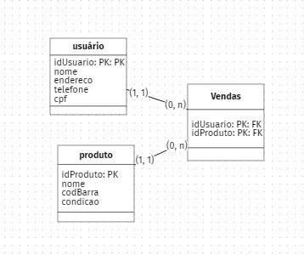

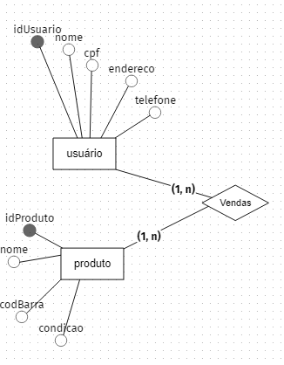

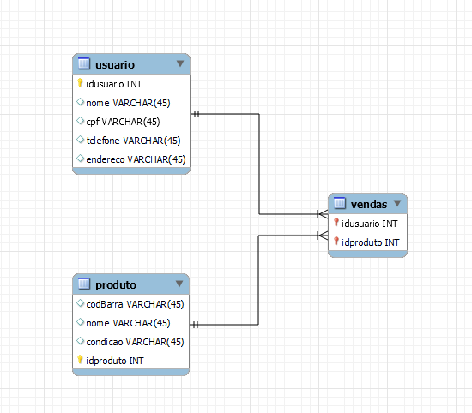

Modelagem Funcional

lista dos atores

| Ator | Descrição |
| --- | --- |
| Usuário Administrador | O usuário administrador é responsável por manter uma estrutura básica de dados, necessário para utilização do sistema.  É responsável por cadastrar, excluir e alterar usuários. |
| Usuário | O usuário é responsável por cadastrar, editar e excluir dados de produtos.  O usuário acessa o sistema para consultar produtos. |

Diagrama Casos de Uso

